Emito parecer favorável à revogação da Resolução CEE/PI nº 074/2017 que denega a autorização de funcionamento do Curso Ensino Fundamental Anos Finais, na modalidade Regular do COLÉGIO E CURSO METAS, rede privada, em Água Branca (PI), e recomendo a autorização do mesmo curso até 30 de junho de 2020.

PROCESSO CEE/PI nº 068/2017
INTERESSADO: Colégio e Curso Metas – Água Branca (PI)
ASSUNTO: Revogação da Resolução CEE/PI nº 074/2017 e autorização de curso
RELATOR: Cons. Wellistony Carvalho Viana

I – HISTÓRICO

O Colégio e Curso Metas, rede privada, mantido pela Firma J. Rodrigues Moura & Cia Ltda - ME, CNPJ nº 11.344.532/0001-62, situado na Rua Major Antônio Lopes, nº 20, Centro, CEP 64.460-000, no município de Água Branca (PI), entrou com pedido de reconsideração do Parecer CEE/PI nº 078/2017 que denega a autorização de funcionamento para ministrar o Curso Ensino Fundamental Anos Finais Regular.

II – RELATÓRIO

O pedido de reconsideração do Parecer CEE/PI nº 078/2017 inclui a justificativa de que somente depois do Parecer denegativo, a direção da escola chegou ao conhecimento dos fatos, pois o funcionário responsável pela parte burocrática não havia dado a conhecer aos responsáveis as recomendações feitas pelo Parecer CEE/PI nº 175/2017, de 12/11/15. Diante do pedido de reconsideração do Parecer de denegação, o Conselho Estadual achou por bem enviar uma nova inspeção da SEDUC para averiguar se as recomendações do Parecer CEE/PI nº 175/2017 haviam sido cumpridas, além de exigir os documentos comprobatórios. A nova inspeção relatou que, realmente, a escola cumpriu com o recomendado no Parecer, mas também constatou que a mesma não possui laboratórios de informática e precisa ampliar seu espaço físico para melhor acomodar os alunos.

III – CONCLUSÃO E VOTO

Em face ao exposto, o relator recomenda ao Pleno:

- Revogar a Resolução CEE/PI nº 074/2017, que denega o funcionamento do Curso Ensino Fundamental Anos Finais Regular do COLÉGIO E CURSO METAS, rede privada, em Água Branca (PI);
- Autorizar, até 30 de junho de 2020, o funcionamento do Curso Ensino Fundamental Anos Finais Regular a ser ministrado pelo COLÉGIO E CURSO METAS, rede privada, em Água Branca (PI);
- Reelaborar a Resolução CEE/PI nº 020/2004, a fim de que as escolas tenham um prazo para argumentar sobre o parecer do conselheiro relator, antes que seja emitida a resolução que determinará o fechamento do curso ou da escola.

É o parecer, salvo melhor juízo.

Sala das Sessões Plenárias “PROFESSOR MARIANO DA SILVA NETO” do Conselho Estadual de Educação do Piauí, em Teresina, 13 de julho de 2017.

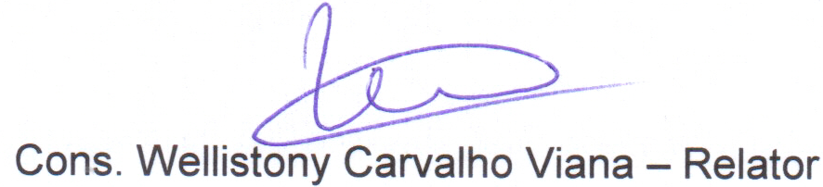

O Plenário do Conselho Estadual de Educação do Piauí aprovou com unanimidade o parecer do relator.

.

Consª Maria Pereira da Silva Xavier
Presidente do CEE/PI

